CAPÍTULO 1

# 1. GENERALIDADES

## 1.1. Planteamiento del Problema

La estructura del sector de la salud en Ecuador esta segmentada en: sistemas privados para personas con poder adquisitivo, sistemas de seguridad social financiada por los trabajadores, la salud pública y las Organizaciones no Gubernamentales. El sistema de salud pública cuenta con una limitada capacidad de atención primaria y especializada, teniendo como consecuencia dificultades en la prestación del servicio.

En el área de Consulta Externa del Hospital en estudio diariamente se registran varios inconvenientes con la atención de pacientes, los que no son atendidos a la hora indicada, puesto que deben esperar horas para recibir atención médica, además de que los procesos tales como: cita por primera vez, cambios de cita, pre quirúrgicos son largos y complejos. Por lo que se plantea una propuesta de mejora para el proceso de atención en Consulta Externa.

## 1.2. Objetivos

### 1.2.1. Objetivo General

Disminuir los tiempos de espera de los pacientes que acuden a Consulta Externa en un Hospital mediante el análisis del proceso y las actividades de atención.

### 1.2.2. Objetivos Específicos

Analizar el proceso de atención a los pacientes mediante la elaboración de Diagramas de Flujo y la medición de indicadores con la finalidad de obtener un diagnóstico inicial de la situación.

Identificar los problemas utilizando herramientas como el Diagrama de Pareto y el Diagrama Causa Efecto para intervenir en aquellos más representativos.

Implementar las mejoras mediante la aplicación de técnicas de mejora continúa con el fin de solucionar las dificultades en la atención de los pacientes.

Analizar los resultados obtenidos posteriores a la implementación de las mejoras propuestas mediante un estudio del Costo – Beneficio.

## 1.3. Metodología



FIGURA 1.1 METODOLOGÍA DE LA TESIS.

La metodología planteada en la figura 1.1 inicia con el análisis del proceso central de atención a pacientes, procedimiento necesario para tener un diagnóstico inicial que permita conocer la situación actual. Este análisis se lo realiza mediante la elaboración de diagramas de flujo de los procesos que se siguen para prestar el servicio de atención médica. También se realiza una medición de indicadores que muestren de forma objetiva la situación actual.

Una vez terminado el diagnostico inicial se procede con la identificación y clasificación de los problemas existentes. Para detectar los problemas que inciden de forma directa sobre el proceso de atención se utiliza el diagrama de Pareto conocido también como la regla del 80-20, y el Diagrama Causa – Efecto.

El siguiente paso es la implementación de las mejoras aplicando las Técnicas de mejoramiento continuo. Es necesario tomar nuevamente medidas de los indicadores tomados en el diagnóstico inicial, así se podrá comparar de forma objetiva los resultados.

Finalmente se analizan los resultados obtenidos comparando los indicadores medidos antes y después de la propuesta para determinar si las mejoras implantadas tuvieron un efecto positivo. Se evalúan los resultados mediante un análisis Costo – Beneficio, este análisis presenta de forma clara y objetiva los fundamentos necesarios para tomar decisiones respecto a las mejoras implantadas.

## 1.4 Estructura de la Tesis

El presente trabajo consta de 6 Capítulos. El primer capítulo cuyo título es Generalidades comprende el Planteamiento del Problema, el Objetivo General que indica la respuesta al problema planteado y los Objetivos Específicos que permitirá poder cumplir con el objetivo principal. Finalmente la Metodología con la que se desarrolla la Tesis.

En el Capítulo 2 titulado Marco Teórico se describen las herramientas como los Diagramas de Flujo, el Diagrama Causa – Efecto y el Diagrama de Pareto, también los Indicadores y las técnicas utilizadas a lo largo del trabajo.

El Capítulo 3 titulado Situación Actual sirve para conocer el diagnostico inicial del proceso de atención a pacientes en el Hospital en estudio. Se determinan cuales son los problemas existentes, se presentan las mediciones de los indicadores iníciales.

El Capítulo 4 Propuesta de Mejoras describe las técnicas y las mejoras que se implementaron para cumplir con el Objetivo General. También se muestra el análisis de los indicadores luego de aplicar de las mejoras los cuales son necesarios para realizar las comparaciones respectivas.

En el Capítulo 5 se presentan los Resultados que se obtienen con la mejora implementada y el análisis Costo – Beneficio obtenidos al final del trabajo. Este sirve como referencia para poder replicar las aplicaciones en otros Hospitales del país que requieran mejorar el servicio de atención a pacientes.

El Capítulo 6 incluye las Conclusiones a las que se llegó tomando en cuenta los resultados obtenidos con la aplicación de las mejoras propuestas, también se incluyen las Recomendaciones necesarias para que sean tomadas en cuenta al momento de tomar decisiones que afecten al proceso.

CAPÍTULO 2

# 2. MARCO TEÓRICO

## 2.1. Diagramas de Flujo

Los diagramas de flujo son una representación gráfica de procedimientos que siguen una secuencia de pasos y tienen como finalidad un resultado. Los símbolos utilizados en esta herramienta son casi universales permitiendo que cualquiera pueda interpretarlos [1].

Los diagramas de flujo poseen las siguientes características [2]:

* Existe un camino que permite llegar a una solución.
* Existe un único inicio del proceso.
* Existe un único fin para el proceso a excepción del rombo que indica dos caminos posibles.

Para realizar un diagrama de flujo se deben seguir el siguiente procedimiento:

* Identificar el alcance del proceso, es decir fijar el inicio y el fin del diagrama.
* Enlistar las actividades/subprocesos en orden cronológico.
* Construir el diagrama respetando la secuencia cronológica y asignando los correspondientes símbolos.
* Fijar un titulo y verificar que esté completo y sea una representación exacta del proceso.

La simbología que se utiliza en la elaboración de los diagramas de flujo se detalla en la figura 2.1 [3].

A continuación se describen las ventajas de usar los Diagramas de Flujo:

* Son de fácil comprensión debido a que el cerebro humano reconoce fácilmente los dibujos.
* Permiten identificar los problemas y las oportunidades de mejora de un proceso.
* Son una excelente herramienta en la capacitación de empleados.

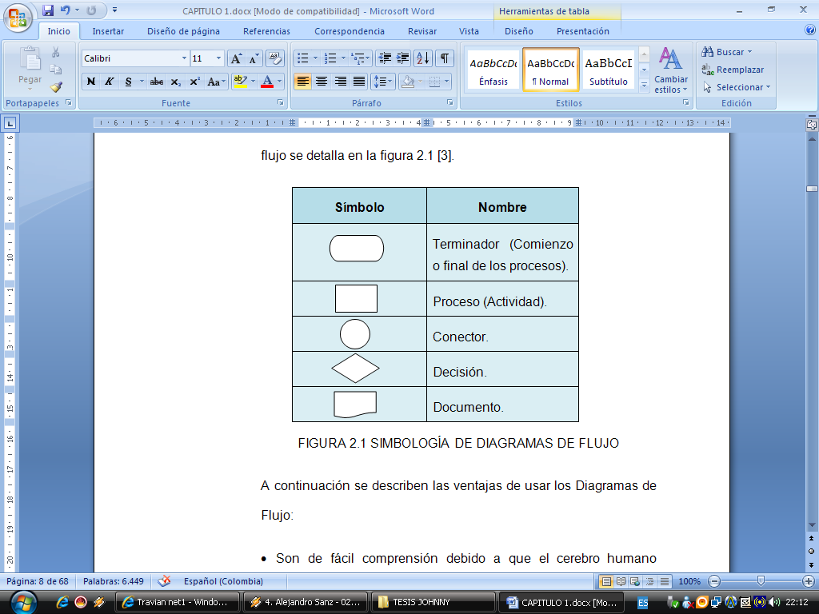

FIGURA 2.1 SIMBOLOGÍA DE DIAGRAMAS DE FLUJO

## 2.2. Indicadores

Los indicadores son una medida cuantitativa o la observación cualitativa que ayudan a identificar cambios en el tiempo, dando una voz de alerta cuando las cosas no andan bien dentro de una organización [4].

**Cuando puedes medir aquello de lo que estas hablando y expresarlo en números, puede decirse que sabes algo acerca de ello; pero, cuando no puedes medirlo, cuando no puedes expresarlo en números, tu conocimiento es muy deficiente y poco satisfactorio Lord Kelvin.**

Es muy importante que un indicador se pueda identificar fácilmente, es decir que no se encuentre dificultad en medirlos. No se debe tener indicadores en exceso solo se debe medir los indicadores más representativos para la mejora deseada.

Al momento del análisis de indicadores se debe tomar en cuenta el paquete y no alguno en particular.

**Tiempo de Espera en Consulta Externa [5]**

Este indicador expresa el tiempo transcurrido entre el momento en que al usuario se le asigna el horario de consulta y el momento en que pasa efectivamente en el consultorio, y se aplica a dos situaciones: usuarios con cita previa y usuarios sin ella, que serán medidos con el mismo método.

El tiempo deberá ser registrado a la hora exacta en que se inicia el tramite, es decir desde que le asignan el turno.

**Utilización de la Infraestructura**

Este indicador expresa el porcentaje de la capacidad instalada que esta siendo utilizada para brindar el servicio de atención medica en consultorios y laboratorios.



**Tiempo de Espera en Laboratorio**

Este tiempo expresa el tiempo que transcurre entre el momento en que el usuario acude a la cita para exámenes hasta que le toman las muestras necesarias.

**Numero de Pacientes Atendidos**

El Número de Pacientes atendidos expresa el total de pacientes atendidos por los médicos en un periodo de tiempo.

**Productividad Organizacional [6]**

La Productividad Organizacional permite conocer el aprovechamiento óptimo de los recursos. En el caso de la actividad Hospitalaria se ha determinado que el médico se tomará hasta 15 minutos por atender a un paciente, es decir, en las 4 horas laborables de un médico debe atender mínimo a 16 pacientes, llegando a un máximo de 20 pacientes en su jornada diaria.

Es importante mencionar que en la Consulta Externa laboran 76 Médicos, de los cuales:

* 33 Médicos son de planta y laboran 4 horas de lunes a viernes
* 32 Médicos son de planta y laboran a tiempo parcial
* 7 Médicos laboran 4 horas de lunes a viernes y ganan por producción
* 4 Médicos laboran a tiempo parcial y ganan por producción

Para definir la productividad se tomará en cuenta[1]:

* Horas disponibles de los Médicos – Horas Médico anual
* Número de Pacientes atendidos al año
* Capacidad de Atenciones al año

Por lo que este indicador será:

La razón matemática entre los pacientes atendidos en un periodo y la capacidad de atención de acuerdo a las horas médico anuales.



## 2.3. Diagrama de Pareto

El Diagrama de Pareto también conocido como la Regla 80/20 es una herramienta utilizada para priorizar los problemas o las causas que los generan. Según esta regla el 20% de las causas resuelve el 80% de los problemas [7].

Las características principales de un diagrama de pareto son [8]:

* Identifica los elementos que mas peso o importancia tienen dentro de un grupo.
* Enfoca y dirige el esfuerzo de los componentes del grupo de trabajo hacia un objetivo prioritario común.
* Es de carácter objetivo ya que elimina la subjetividad tomando decisiones basadas en datos y hechos específicos.

El diagrama de pareto ofrece las siguientes ventajas [9]:

* Ayuda a priorizar y a señalar la importancia de cada una de las aéreas de oportunidad.
* Es aplicable en todas las situaciones donde se pretenda efectuar una mejora.
* Permite la comparación antes/después de las acciones tomadas.
* Promueve el trabajo en equipo ya que se requiere de la participación de todos los involucrados en el área del problema.

Las fases del diagrama de pareto son [10]:

1. Decidir como clasificar los datos.
2. Elegir el periodo de observación del problema.
3. Obtener los datos y ordenarlos.
4. Preparar los ejes cartesianos del diagrama.
5. Diseñar el Diagrama.
6. Construir la línea acumulada.
7. Añadir las informaciones básicas.

Caso de Estudio [7].

Un fabricante de accesorios plásticos desea analizar cuáles son los defectos más frecuentes que aparecen en las unidades al salir de la línea de producción. Para esto, empezó por clasificar todos los defectos posibles en sus diversos tipos.

Al finalizar el análisis se determinó que los defectos de Aplastamiento y la Rotura representan el 79,8% de los artículos con fallas. Por el Principio de Pareto, se concluye que: La mayor parte de los defectos encontrados en el lote pertenece sólo a 2 tipos de defectos (los “pocos vitales”), de manera que si se eliminan las causas que los provocan desaparecería la mayor parte de los defectos.

## 2.4. Diagrama Causa - Efecto

El Diagrama Causa – Efecto es una representación de un conjunto de elementos (causas) que pueden influir en un problema (efecto). También es conocido como el Diagrama de ISHIKAWA en honor al Profesor Kaoru Ishikawa, quien desarrollo esta herramienta en 1943 [11].

Se lo utiliza cuando es necesario identificar las causas principales de un problema y cuando es posible obtener opiniones acerca de estas causas.

Para elaborar un diagrama Causa – Efecto se debe seguir los siguientes pasos:

* Identificar el Problema.
* Registrar la descripción del problema en una frase.
* Dibujar y marcar los principales factores causales.
* Realizar una lluvia de ideas sobre las causas del problema.
* Identificar las causas más probables.

A continuación se presentan las ventajas de usar un diagrama causa – efecto [12]:

* Considera todas las causas posibles.
* Ayuda a encontrar la causa raíz.
* Mejora la participación grupal.
* Ayuda a focalizarse en las causas del problema.
* Aumenta el conocimiento sobre el proceso.

El diagrama de pareto no es útil para problemas demasiado complejos, donde se correlacionan muchas causas y muchos problemas.

## 2.5. Mapa de la Cadena de Valor [13]

La cadena de valor está formada por un conjunto de acciones necesarias para crear un producto o prestar un servicio, incluyendo las acciones que agregan valor y las que no agregan valor.

El mapa de la cadena de valor es una herramienta que ayuda a crear mapas de flujo de información y materiales utilizados en procesos de manufactura o procesos administrativos.

Es una herramienta esencial para examinar un proceso ya que permite determinar y atacar las deficiencias del proceso.

Primero se debe dibujar el estado actual con un lápiz iniciando por las necesidades del cliente.

Se recopila la información necesaria, se identifican las mediciones como tiempo de ciclo.

Finalmente se Conectan las actividades con el uso de una flecha.

## 2.6. Técnica 5 S [14]

El concepto de las 5 S’s surgió de la necesidad de afrontar cambios. Su desarrollo ha tenido lugar a través de las campañas emprendidas en diversas empresas.

La técnica 5 S’s llamada así por la primera letra del nombre en japonés de cada pilar es usada como fundamento de mejora y para mantener la calidad en el ambiente de trabajo. Los cinco pilares en que se basa esta técnica se describen a continuación.

**Seiri (Organización)**

La organización es más que alinear las cosas la organización se refiere a separar dentro del área de trabajo, las cosas que sirven de las que nos son útiles, lo que es necesario de lo que no es, el material suficiente de lo excesivo, y eliminar los artículos obsoletos o que no sirven.

Saber distinguir entre lo necesario y lo superfluo es la parte mas importante de la organización dentro de las 5 S’s.

Es importante tomar en cuenta las siguientes notas al momento de implementar la organización.

* En oficinas se debe buscar por la parte de atrás de los cajones y mesas de empleados.
* Revisar los armarios, estantes, ficheros con la finalidad de encontrar papeles innecesarios.

**Seiton (Orden)**

El orden esta acompañado de la organización ya que una vez que todo este organizado el siguiente paso es ordenar objetos, partes o elementos dentro de un conjunto, poniendo cada cosa en su lugar.

Cada cosa debe tener un lugar exclusivo y una posición fija, donde debe encontrarse antes de sus usos, y después de utilizarlo debe volver a él.

El objetivo del orden es que cualquiera pueda encontrar las cosas y usarlas fácilmente.

Claves para el orden en oficinas

* *Eliminar el despilfarro de búsquedas*. Debido a que se gasta una enorme cantidad de tiempo buscando documentos y artículos de oficina.
* *Hacer más fácil coger y usar cosas.* Es muy importante mantener todos los materiales necesarios para las rutinas del día a día en lugares donde puedan verse, cogerse o usarse inmediatamente.
* *Facilitar la devolución de las cosas a su sitio habitual.* Teniendo en cuenta que los artículos de oficina en su mayoría son reutilizables es importante hacer que las cosas se puedan devolver fácilmente a su sitio habitual.
* *Hacer que las cosas se comprendan de una ojeada.* hacer que las cosas se puedan comprender fácilmente implica que hasta un empleado temporal lo entienda a primera vista
* *Evitar las colecciones particulares.* Los documentos papeles y artículos de oficina son de la empresa y no de un solo individuo por lo que todo debe compartirse.

**Seiso (Limpieza)**

La limpieza tiene la misma connotación que la limpieza en el hogar, es decir significa limpiar suelos y mantener las cosas en orden.

La limpieza ahorra trabajo ya que se evita la acumulación de polvo suciedad y desechos en los lugares de trabajo.

**Seiketsu (Limpieza Estandarizada)**

La limpieza estandarizada difiere de las tres primeras Organización, Orden y Limpieza debido a que la limpieza estandarizada no es una actividad es un estado.

La limpieza estandarizada significa prevenir la suciedad es decir con este pilar se asegura que los tres primeros pilares se mantengan.

**Shitsuke (Disciplina)**

La disciplina significa seguir siempre los procedimientos de trabajo contribuyendo a un trabajo limpio y a una actitud positiva ante el trabajo.

Las técnicas de las 5 S’s sin disciplina no son duraderas aunque se inviertan miles de dólares en campañas, es por esta razón que los directivos deben estar comprometidos por mantener las 5 S’s.

CAPÍTULO 3

# 3. SITUACIÓN ACTUAL

## 3.1. Proceso de Atención a Pacientes

El horario de atención de la consulta externa es de 7:00 am. hasta las 6:00 pm. El tipo de pacientes que acude a esta casa de salud proviene de zonas sub urbanas de la provincia del Guayas, así como también de las diferentes provincias del Ecuador, los mismos acuden desde las 5:00 am.

En el área de consulta externa ingresan en promedio 2000 pacientes diarios entre las cuales reciben atención médica ambulatoria alrededor de 700, de estos el 64% corresponde a pacientes con citas subsecuentes y el 36% a citas por primera vez, el resto de pacientes acude a realizarse exámenes de apoyo, cambiar citas, pago de exámenes, entre otros.

La Consulta Externa cuenta con 34 consultorios; 8 de medicina general y 26 de especialidades distribuidos en 4 áreas en el primer piso, también ofrece servicios adicionales como: electrocardiogramas, laboratorio clínico, rayos x, refracciones, cuarto de yeso, curaciones menores, medicina física – rehabilitación y farmacia.

Cuando un paciente acude por primera vez, debe ser valorado por el Médico Admisionista, quién, luego de una evaluación, le indicará a que especialidad debe ir. De todas las especialidades con las que cuenta la Consulta Externa solo cuatro no requieren que el médico admisionista los derive, estas son: Traumatología, Otorrinolaringología, Ginecología y Oftalmología.

Las especialidades con las que cuenta la Consulta Externa se listan en la tabla 1.

A las instalaciones del hospital llegan dos tipos de pacientes, en lo referente a una atención: El primero es aquel paciente que acude por primera vez o no sabe a que especialidad dirigirse; el segundo es el paciente que sabe a que especialidad dirigirse o que tiene cita previa.

TABLA 1.

ESPECIALIDADES QUE OFRECE CONSULTA EXTERNA

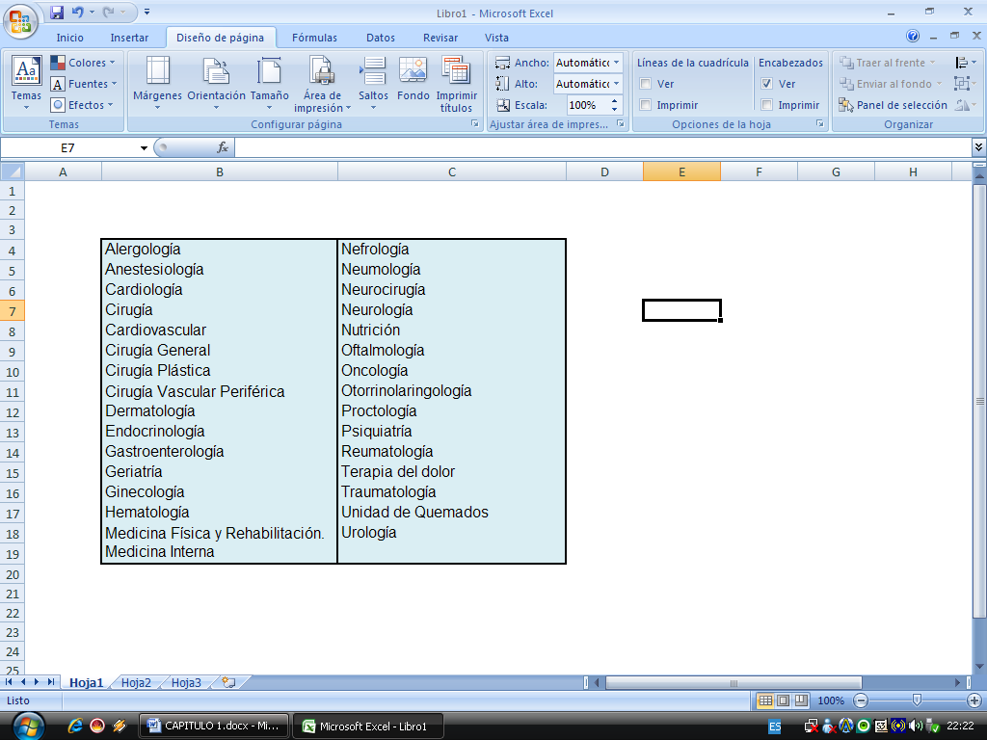

En el primer caso el proceso inicia cuando el paciente/familiar se acerca a información y solicita el ticket de turno con el Médico Admisionista, este ticket es asignado según el orden de llegada. El paciente debe esperar a ser llamado según su turno, una vez que es llamado pasa al consultorio donde es atendido por el Médico Admisionista quien lo examina para determinar a que especialidad debe ser dirigido. El Médico Admisionista llena de forma manual una ficha llamada Inter consulta que es entregada al paciente. Con esta ficha el paciente/familiar debe cancelar el valor de la consulta en caja, donde la cajera crea la historia clínica y consulta el sistema para asignarle la fecha y la hora de la cita médica.

El paciente acude a la cita en la fecha y hora indicada para ser examinado por el médico general o especialista según sea el caso. Una vez que termina de examinar al paciente, el Médico genera una o varias ordenes de exámenes en el sistema y le asigna cita abierta para que regrese una vez que se haya realizado los exámenes, el paciente debe acercarse al proformista ubicado a la entrada de cada área para retirar la(s) orden(es), luego debe regresar al consultorio para que el Médico firme la(s) orden(es).

En el caso del paciente que sabe a que especialidad dirigirse o tiene cita previa debe acudir directamente a cancelar el valor de la consulta en caja.

El proceso de atención continúa con la realización de exámenes de laboratorio o imágenes requeridas por los médicos. Para realizarse los exámenes el paciente debe cancelar el valor de la orden en caja, la cajera le entrega un recibo con el cual debe acercarse a sacar las citas en cada área de exámenes. En este proceso el paciente debe ir a las diferentes áreas del Hospital (Imágenes, Laboratorio, Cardiología) a poner cita y recibe las indicaciones de los mismos. Sin embargo, este recorrido no es de fácil acceso al paciente, porque debe trasladarse a diferentes áreas, por lo que las ordenes de exámenes no se tramitan a tiempo. Una vez que el paciente tiene las citas acude a realizarse los exámenes; la secretaria le indica la fecha de entrega de resultados por lo que debe esperar en promedio hasta 72 horas para poder ser atendido y que el médico le otorgue un tratamiento, ya que los resultados de los exámenes se los entrega directamente al consultorio.

Una vez que estén listos los exámenes el paciente reinicia el proceso con la cancelación en caja de la cita subsecuente.

**Proceso de Pacientes que Requieren Cirugía**

El proceso de pacientes que requieren cirugía es similar al proceso de atención ambulatoria solo hasta el momento en que el paciente acude a la cita médica, es aquí donde hay un cambio. Si es que el médico determinó que es necesaria una cirugía, genera la orden de exámenes pre-quirúrgicos y una cita abierta; para que regrese cuando se haya realizado los exámenes.

El paciente/familiar cancela la orden en caja, con la orden en sus manos procede a sacar las citas en cada área de exámenes. Luego el paciente acude a la fecha y hora indicada en cada cita. Una vez que se realiza todos los exámenes el paciente cancela en caja una nueva cita con el especialista. En esta cita el especialista analiza los resultados de los exámenes y genera una interconsulta para que sea valorado por un Cardiólogo. El paciente debe cancelar una cita con el cardiólogo y acudir a la fecha y hora indicada para que se le realicen las pruebas cardiológicas y valorar que esté apto para la cirugía.

Luego de que el cardiólogo autoriza que el paciente está apto para la cirugía acude nuevamente al especialista, en esta ocasión el especialista genera una interconsulta con el Anestesiólogo que deberá ser cancelada en caja, se le asigna la fecha y hora de la consulta. El paciente acude a la cita para ser evaluado, al finalizar la evaluación el anestesiólogo dará las recomendaciones del caso y aprueba la cirugía a realizar.

Nuevamente el paciente debe sacar una cita con el especialista quien de acuerdo a las recomendaciones del anestesiólogo genera la orden de ingreso.

Una vez generada la orden de ingreso el paciente/familiar se dirige a la sala asignada en el hospital para que le programen la cirugía. Si el paciente es de escasos recursos podrá acercarse a trabajo social para obtener un descuento.

Finalmente el paciente cancela para ser operado.

Las figuras 3.1 y 3.2 detallan el diagrama de flujo del proceso de atención a pacientes.



FIGURA 3.1 DIAGRAMA DE PROCESO DE ATENCIÓN A PACIENTES.



FIGURA 3.2 DIAGRAMA DE PROCESO DE ATENCIÓN A PACIENTES QUE REQUIEREN CIRUGÍA.

## 3.2. Problemas Existentes

En los diagramas de flujo del proceso de atención de la figura 3.1 y 3.2 se puede notar que los pasos que debe seguir un paciente son largos, complejos y llenos de trámites.

En la tabla 2 se detallan los problemas existentes los cuales están clasificados por tipos de desperdicios, los que se definen como:

Espera.- La espera corresponde a los tiempos muertos que no agregan valor.

Traslado.- El desperdicio por traslado ocurre cuando el paciente se moviliza de un lugar a otro con el fin de obtener un servicio.

TABLA 2.

CLASIFICACION DE PROBLEMAS POR TIPO DE DESPERDICIO

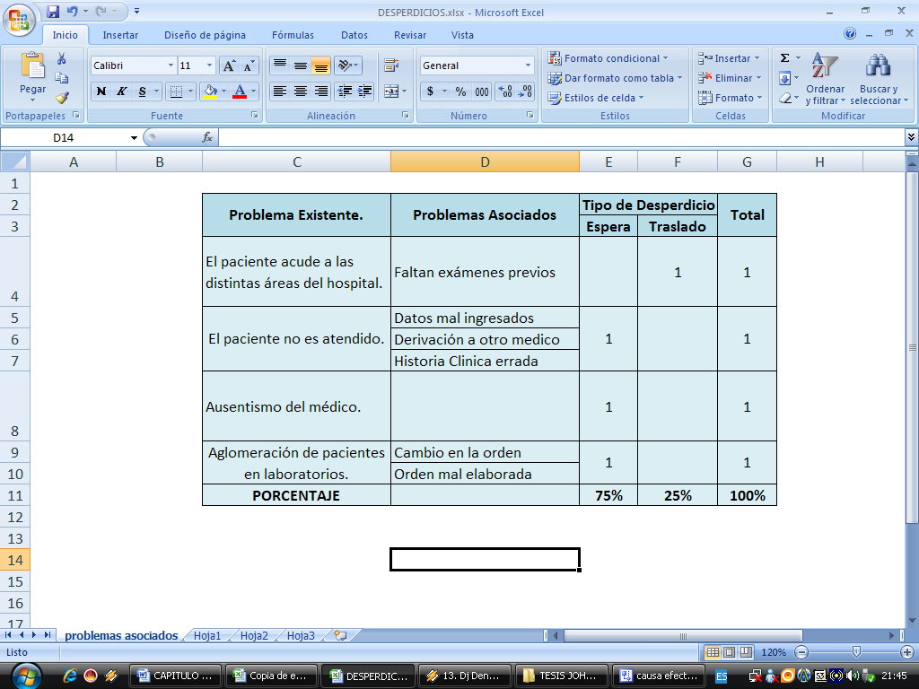

Como se puede observar el 75% de los problemas están dentro de la clasificación de desperdicios de espera.

A causa de los desperdicios detallados en la tabla 2, diariamente se registran devoluciones de facturas emitidas por las cajas, los motivos de estas devoluciones son varios y quedan registrados en la base de datos de la Consulta Externa. De acuerdo a la frecuencia con que ocurren estas devoluciones, se elaboró un diagrama de pareto para determinar los pocos vitales.

En la tabla 3 se observan los problemas de devolución de las facturas las cuales están relacionadas con el traslado excesivo de los pacientes para obtener las citas para los exámenes, la ausencia de médicos, el tiempo excesivo de espera para un paciente quirúrgico y la aglomeración de pacientes en el laboratorio. Esta relación se la podrá comprobar con el análisis causa efecto.

También se observa que los 4 primeros problemas de devolución representan el 89% del total de devoluciones durante los meses de junio a agosto del año en estudio[2].

TABLA 3.

TABLA DE PARETO DE LAS DEVOLUCIONES DE ÓRDENES.

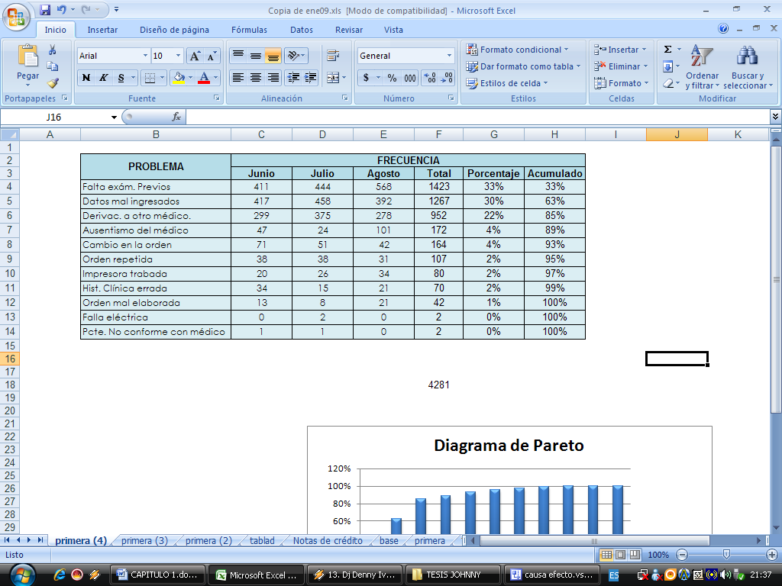

Con esta tabla se elaboró el diagrama de pareto para tener una idea visual más clara de la forma en que se distribuye la frecuencia de cada problema de devolución. Este gráfico se lo podrá observar en la figura 3.3.

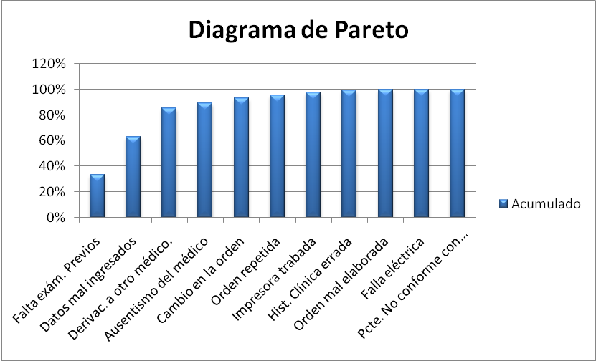

FIGURA 3.3 DIAGRAMA DE PARETO DE DEVOLUCIONES DE ORDENES.

## 3.3. Medición

Para medir el indicador de tiempo se escogieron las especialidades más representativas en cuanto a la demanda mensual de pacientes, las que se detallan en la siguiente tabla:

TABLA 4.

DEMANDA DE PACIENTES ASIGNADOS POR ESPECIALIDAD

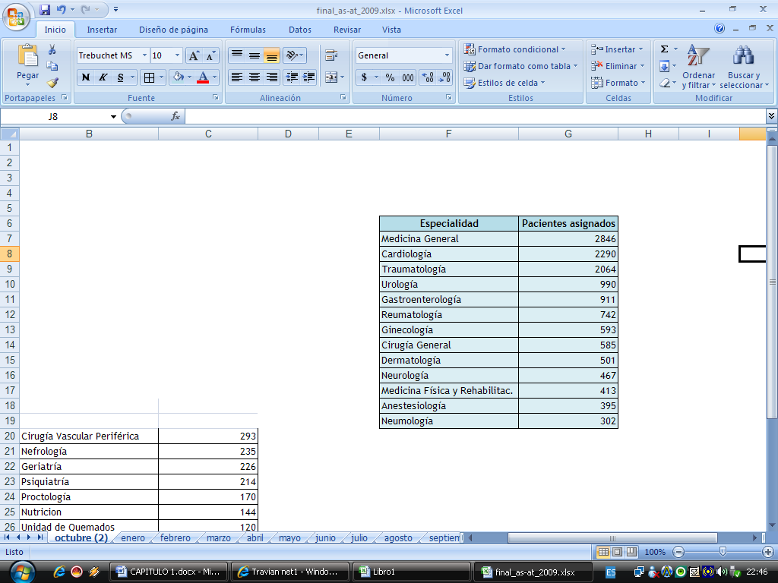

**Tiempo de Espera en Consulta Externa.**

Wq: Tiempo de espera en la cola para cada paciente.

W: Tiempo de espera en el sistema para cada paciente.

TABLA 5.

TABLA DE TIEMPOS PROMEDIO DE ATENCIÓN Y ESPERA.

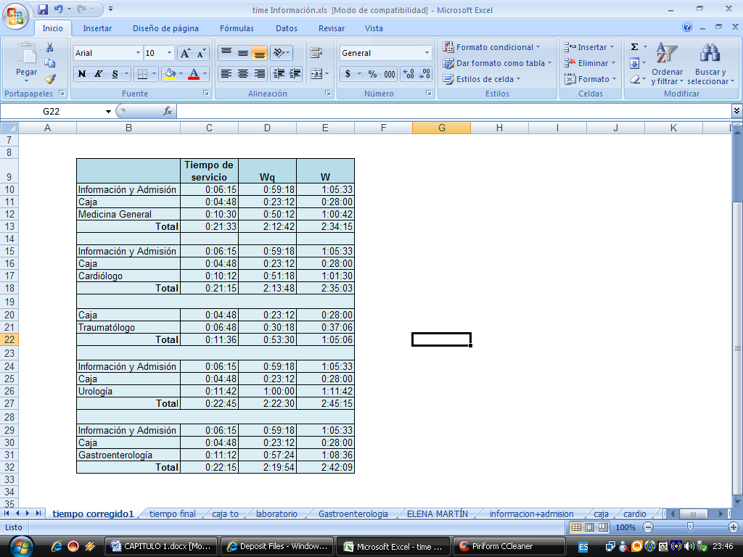

**Utilización de la Infraestructura.**



**Tiempo de Espera en Laboratorio.**

TABLA 6.

TABLA DE TIEMPOS PROMEDIO DE ATENCIÓN Y ESPERA EN LABORATORIO.

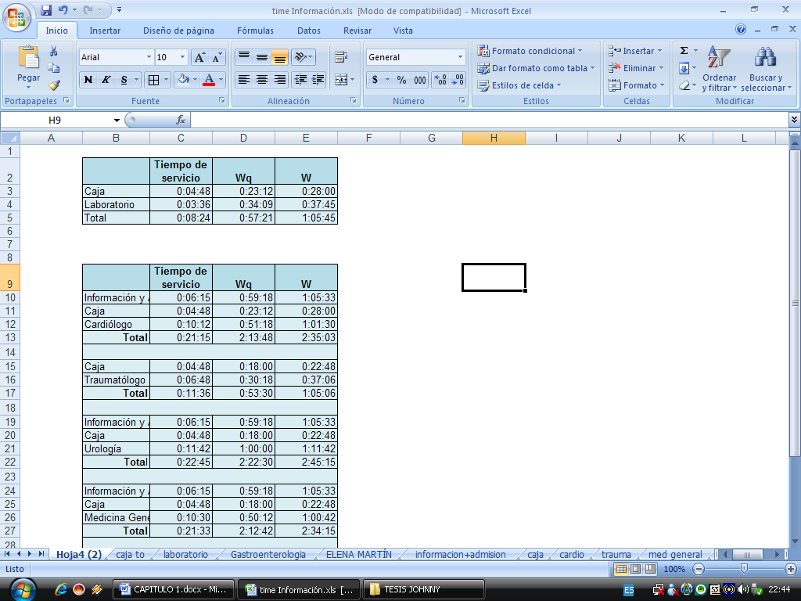

**Numero de Pacientes Atendidos**

TABLA 7.

NUMERO DE PACIENTES ATENDIDOS.

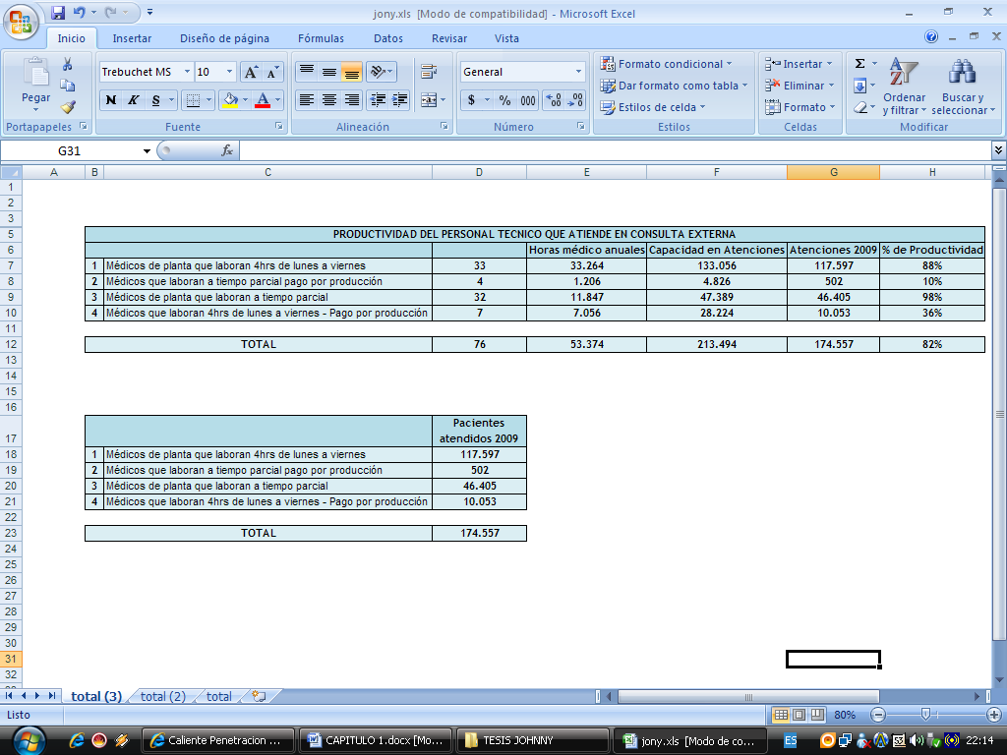

**Productividad Organizacional**

La productividad organizacional se encuentra detallada en la tabla 8.

TABLA 8.

TABLA DE PRODUCTIVIDAD.

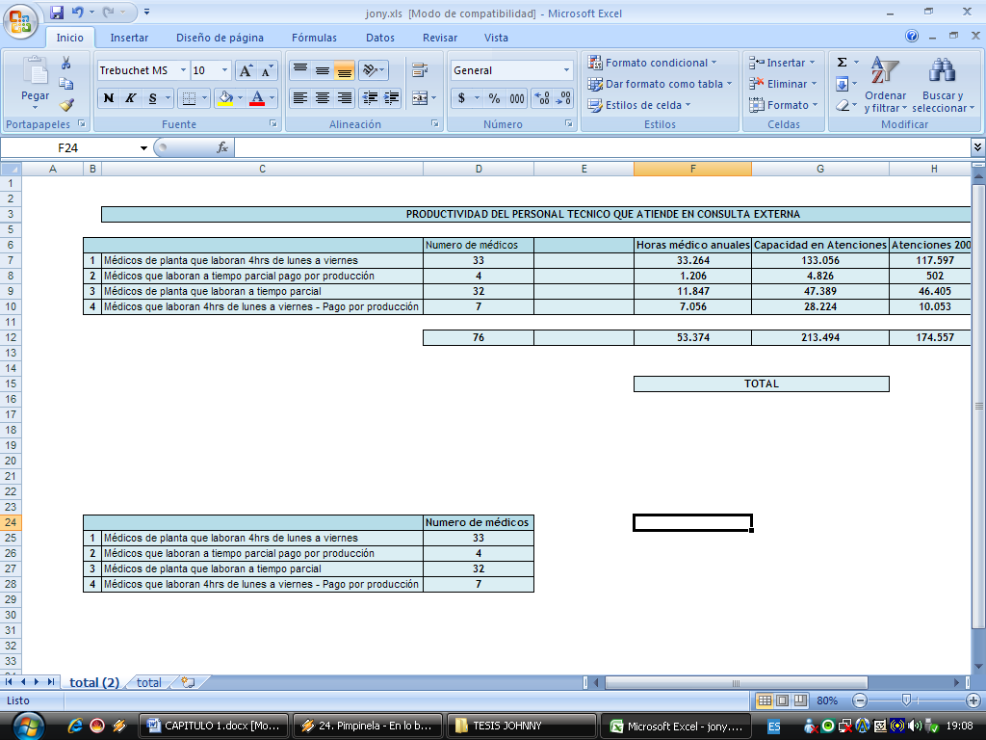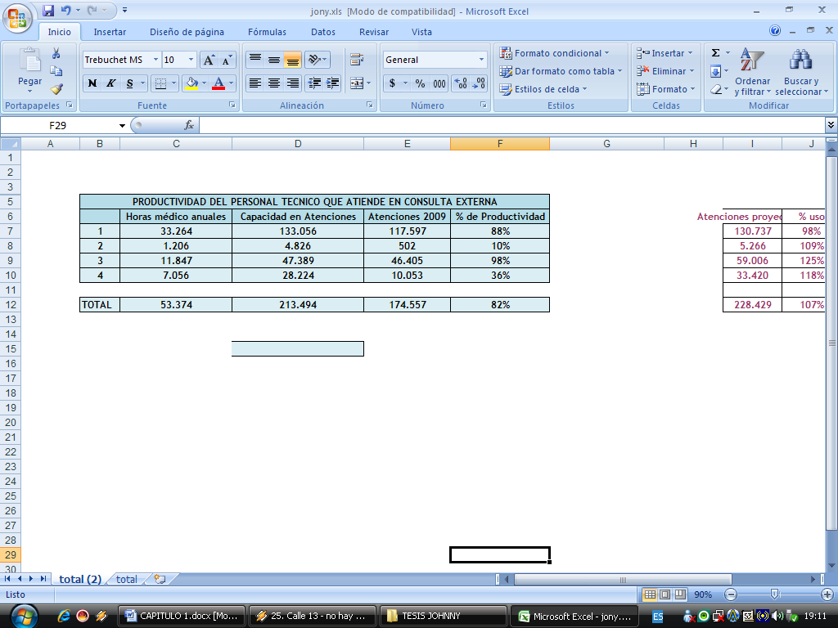

## 3.4. Análisis de Problemas.

El proceso de atención es muy complejo ocasionando molestias ya que el tiempo que se toma un paciente que acude por primera vez es de 159 minutos en promedio y 65 minutos[3] en promedio para pacientes subsecuentes o pacientes de las especialidades a las que puede acudir sin necesidad de la evaluación del médico admisionista.

Realizarse los exámenes que requiere el médico implica trasladarse a cada área para poder obtener una cita.

Los pacientes que requieren cirugía deben pasar una travesía que comprende traslados, trámites y esperas.

Cuando un médico no llega puntual o simplemente no llega al consultorio causa un retraso en la atención por lo que deben esperar hasta ser atendidos y algunos no recibirán atención y deberán reprogramar sus citas alterando las programaciones diarias.

El reprogramar las citas implica que el paciente debe acudir a administración a explicar lo sucedido y solicitar la aprobación para que en caja le asignen una cita nueva. Es decir el paciente hacer fila en administración y en caja esto incrementa el tiempo que el paciente espera hasta ser atendido.

La aglomeración en el área de laboratorios para toma de muestras genera malestar entre los pacientes debido a que todos quieren ser atendidos a la vez.

De acuerdo al diagrama de pareto de la figura 3.3 se observa que el 89% de las órdenes anuladas obedece a 4 problemas que son: Falta de exámenes previos, Datos mal ingresados, Derivación a otro médico y ausentismo del médico.

A continuación se presenta un análisis de causa efecto de los principales problemas que causan anulaciones de órdenes.

En el problema de la derivación a otro médico no fue necesaria la elaboración de un diagrama causa efecto debido a que se identificaron dos causas: la primera un mal diagnóstico del médico admisionista y la segunda que el paciente solicita a juicio propio que le deriven a la especialidad que cree que le va a ayudar con su dolencia.

Esta segunda causa se la puede asociar con no seguir el procedimiento.



FIGURA 3.4 DIAGRAMA CAUSA EFECTO DE FALTA DE EXÁMENES PREVIOS.



FIGURA 3.5 DIAGRAMA CAUSA EFECTO DE AUSENTISMO DEL MÉDICO.



FIGURA 3.6 DIAGRAMA CAUSA EFECTO DE LOS DATOS EN CAJA MAL INGRESADOS.

Con la información registrada en los diagramas causa efecto se obtiene la tabla 9.

TABLA 9.

CLASIFICACION POR FAMILIA DE LAS CAUSAS.

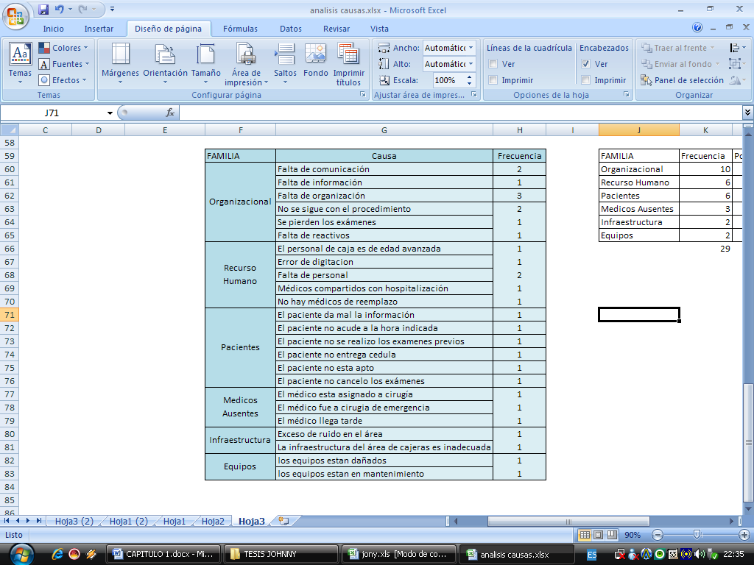

TABLA 10.

ANALISIS PARETO DE LAS CAUSAS DE LAS DEVOLUCIONES DE ÓRDENES.

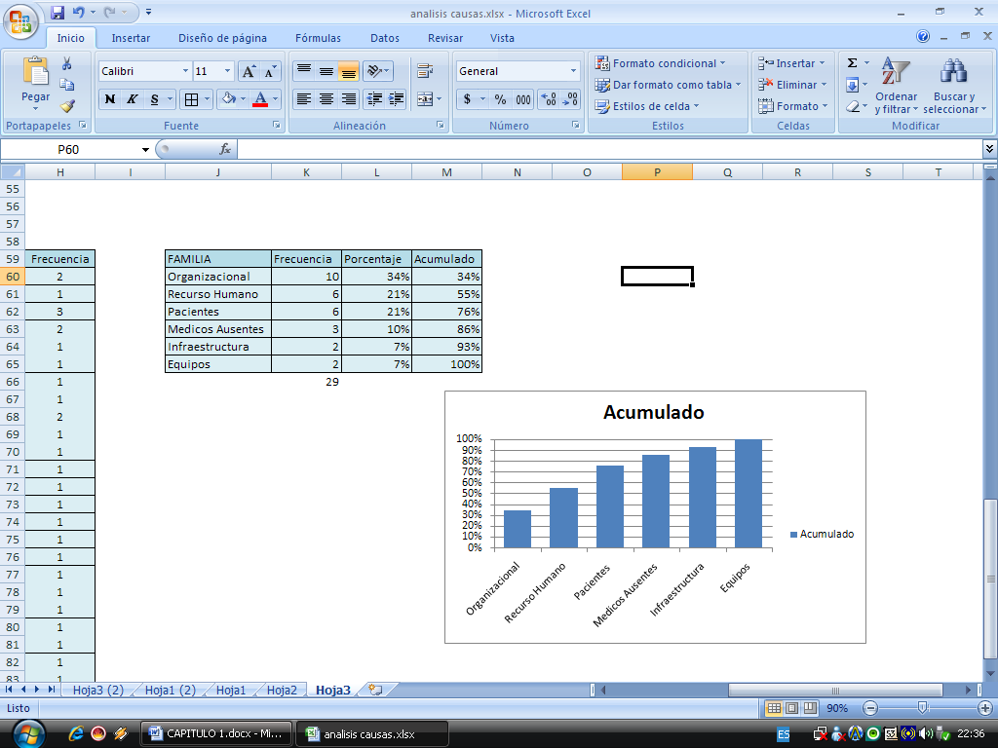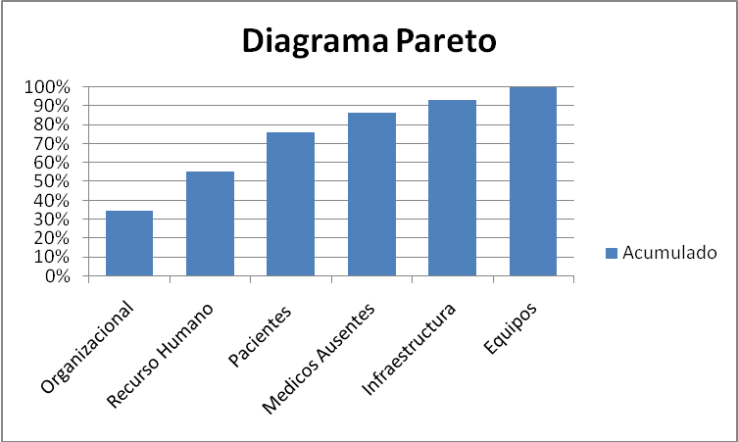

FIGURA 3.7 DIAGRAMA PARETO DE LAS CAUSAS DE DEVOLUCION DE ORDENES

Las familias de las causas Organizacional y Recurso Humano en la tabla 9 se eliminarán aplicando técnicas de mejora continua, la familia Paciente se la considera un factor externo por lo que no se lo va a tomar en cuenta en el análisis.

CAPÍTULO 4

# 4. PROPUESTA DE MEJORAS

## 4.1. Selección de Técnicas de Mejoras

De acuerdo al análisis pareto de las familias de causas se llega a la conclusión que los factores críticos del análisis en mención se deben en un 55 por ciento a problemas identificados dentro de la familia organizacional tales como: falta de información, falta de comunicación, falta de organización, falta de personal por lo que para estas dos familias Organizacional y Recurso Humano se decide implementar la técnica 5 S’s

Implementando la herramienta 5 S’s se busca mejorar la atención del paciente con un mejor desempeño lo cual se vera reflejado en los indicadores previamente establecidos.

Para la familia pacientes no aplica esta técnica debido a que la familia de causas esta fuera del alcance de la institución, sin embargo se pueden tomar acciones de tipo informativas las cuales se detallarán en las recomendaciones.

## 4.2. VSM Actual

El mapa de la cadena de valor inicia con la llegada del paciente hasta el punto de información y admisión donde se le asigna un ticket de acuerdo al orden de llegada. En este punto se encuentran esperando 45 personas en promedio.

Previo a ser atendido por el médico admisionista el paciente espera 59 minutos mientras que la evaluación del médico toma un tiempo de 6,25 minutos tiempo en cual el médico deriva al paciente de acuerdo a su dolencia.

Luego el paciente acude a cancelar la orden de atención aquí permanecen 50 pacientes en promedio los que deben esperar 18 minutos antes de pasar a caja y 4,8 minutos en ser atendido por la cajera ya que la cajera es quien se encarga de crear la historia clínica del paciente en el sistema.

Cuando el paciente no tiene historia clínica, la cajera solicita la cedula y algunos datos adicionales.

Luego acude al área de espera de los consultorios donde permanece cerca de 15 minutos hasta ser llamado por la auxiliar de enfermería la cual certifica la documentación y le asigna el turno tomándole otros 8 minutos más. En este punto se encuentran esperando 15 pacientes aproximadamente.

Finalmente el paciente espera 50 minutos para ser atendido por el médico especialista el mismo que tarda 11 minutos en promedio en atender al paciente en cualquiera de las especialidades.

En el VSM actual se puede detectar que en todo el proceso de atención el paciente espera un total de 142 minutos mientras que el tiempo efectivo es decir el tiempo que el paciente es atendido es de 29.63 minutos teniendo un total de 171.63 minutos lo que serian 3 horas aproximadamente.

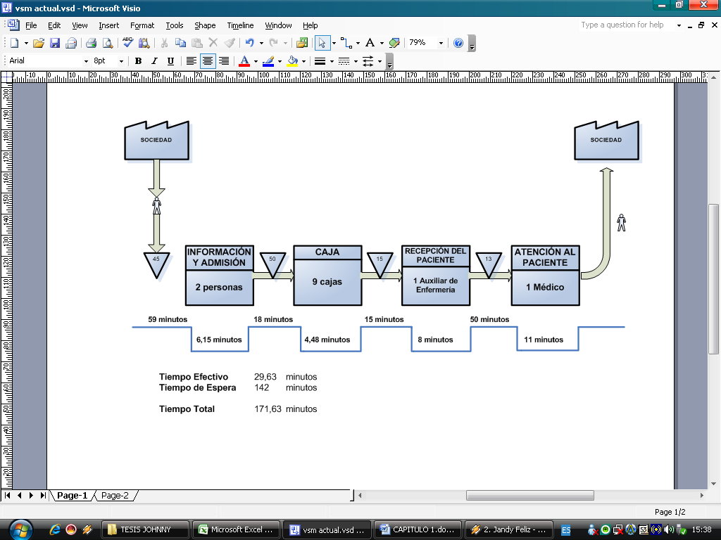

FIGURA 4.1 MAPA DE LA CADENA DE VALOR ACTUAL.

## 4.3. Implementación de Técnica 5 S

Previo a la implementación se realizó un reconocimiento inicial para constatar la situación actual de los puestos de trabajo.

Al momento del levantamiento de la información se pudo notar que los consultorios no guardan un orden adecuado ya que se encontraron radiografías sin clasificar y desorden, lo cual da una mala imagen al paciente.

Los consultorios no cuentan con archivadores por lo que las radiografías e historias clínicas son archivadas debajo de los chailones, ver figura 4.2. En el área de cajas se observó falta de orden en el puesto de trabajo.

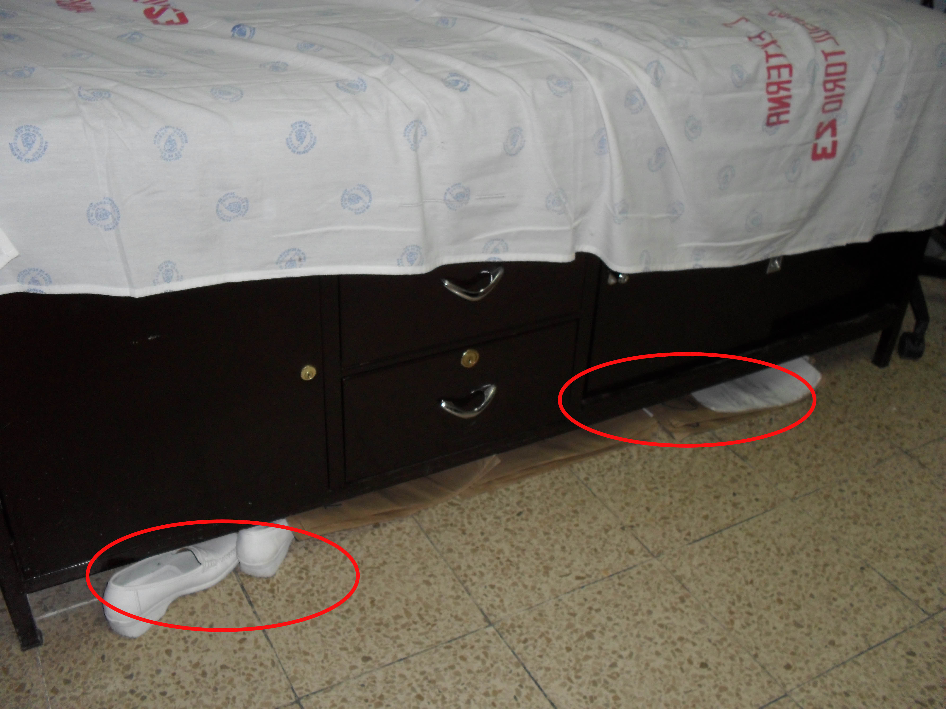

FIGURA 4.2. CHAILON DE CONSULTORIO.

Para la implantación de esta técnica se realizó un cronograma basado en cuatro etapas descritas en la figura 4.3 Y 4.4.



FIGURA 4.3 CRONOGRAMA DE ACTIVIDADES.

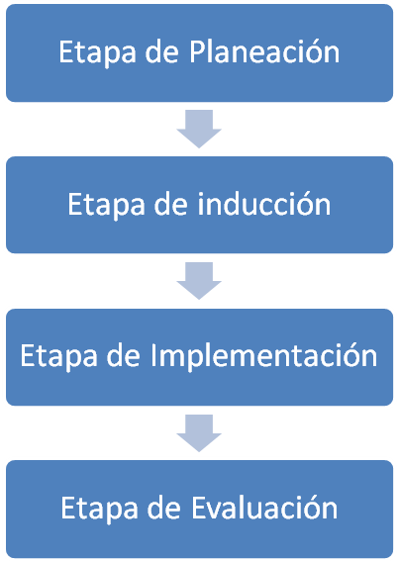

FIGURA 4.4 ETAPAS DE IMPLEMENTACION DE LAS 5S’s.

### 4.3.1. Etapa de Planeación

La planeación se realizó conjuntamente con la Administradora de la consulta externa. Es en esta etapa donde se eligió un nombre atractivo e influyente para esta campaña **5 S’s una oportunidad para mejorar.**

Tomando en cuenta que el personal de enfermería y caja esta involucrado directamente con la propuesta de este proyecto se procedió a conformar equipos de trabajo en los que este personal juega un rol muy importante. Dentro de las funciones de la auxiliar de enfermería están las de recibir y clasificar los exámenes de diagnóstico por imágenes, electrocardiogramas de los pacientes además de mantener el orden y la limpieza del consultorio.

De un total de 47 auxiliares de enfermería y 9 cajeras se formaron 6 equipos de trabajo distribuidas por áreas, estos equipos son liderados por la Administradora de la consulta externa. (Ver Apéndice A)

La tabla 11. Muestra la distribución de auxiliares de enfermería en las distintas áreas del hospital.

TABLA 11.

DISTRIBUCIÓN DE AUXILIARES POR AREAS.

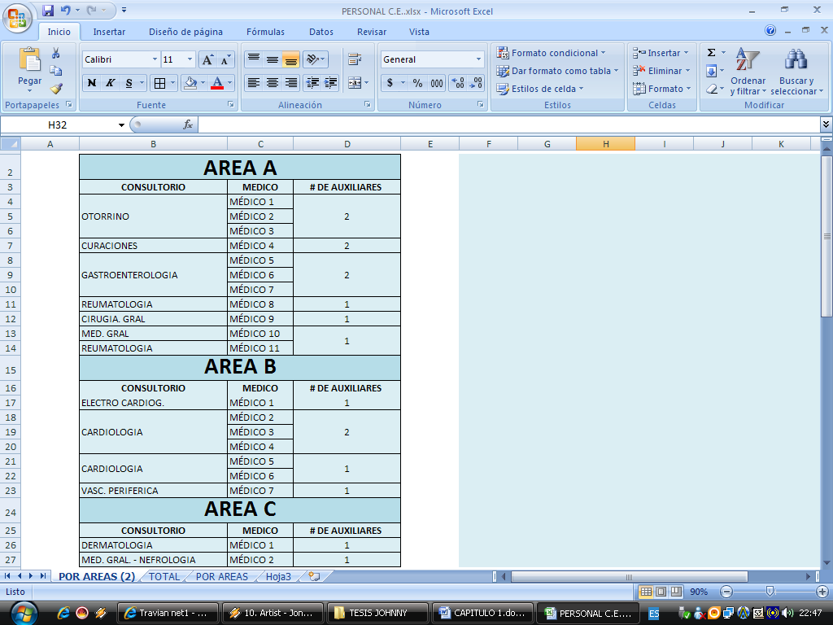

TABLA 11.

DISTRIBUCIÓN DE AUXILIARES POR AREAS (CONTINUACION).

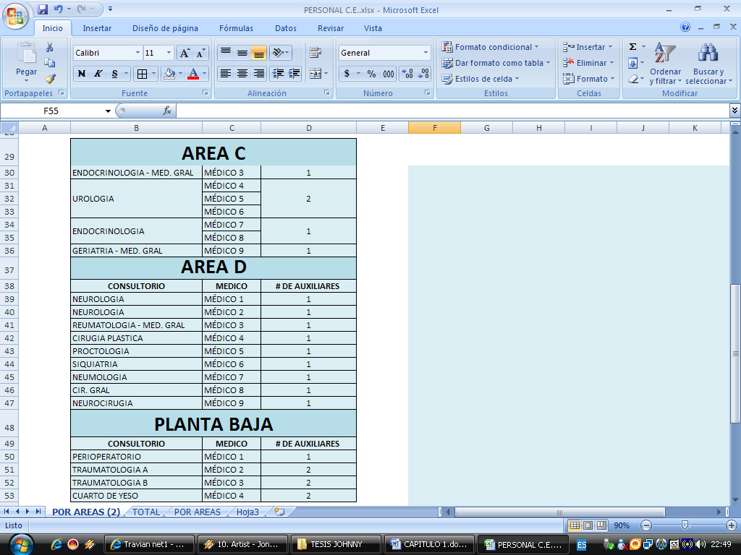

TABLA 11.

DISTRIBUCIÓN DE AUXILIARES POR AREAS (CONTINUACION).

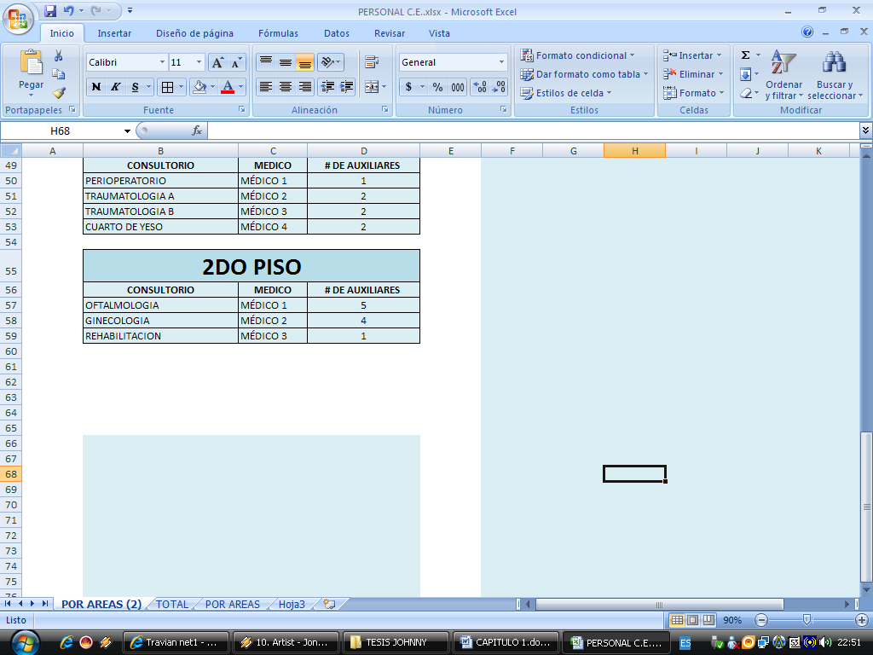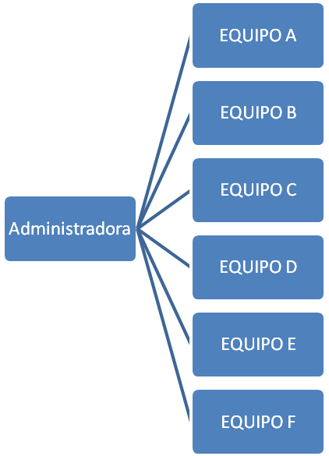

FIGURA 4.5 ORGANIGRAMA DEL EQUIPO 5 S’s.

Los equipos A, B, C y D están dedicados a las áreas de consultorios, mientras que los equipos E y F están distribuidos para el primer y segundo piso respectivamente.

### 4.3.2. Etapa de Inducción

La etapa de inducción contó con la participación de las 47 Auxiliares de Enfermería, las 9 cajeras y la Administradora del hospital. Por la edad de las auxiliares se realizó una inducción didáctica y de fácil entendimiento.

El Programa de inducción arranco el día lunes 4 de enero y finalizó el día sábado 9 de enero en el horario de 14:00 – 15:30.

Se inició con la explicación de la necesidad de implementar esta técnica y finalizó con el compromiso de cada una de las participantes en aplicar los conocimientos adquiridos.

TABLA 12.

PROGRAMA DE INDUCCION 5 S’s.

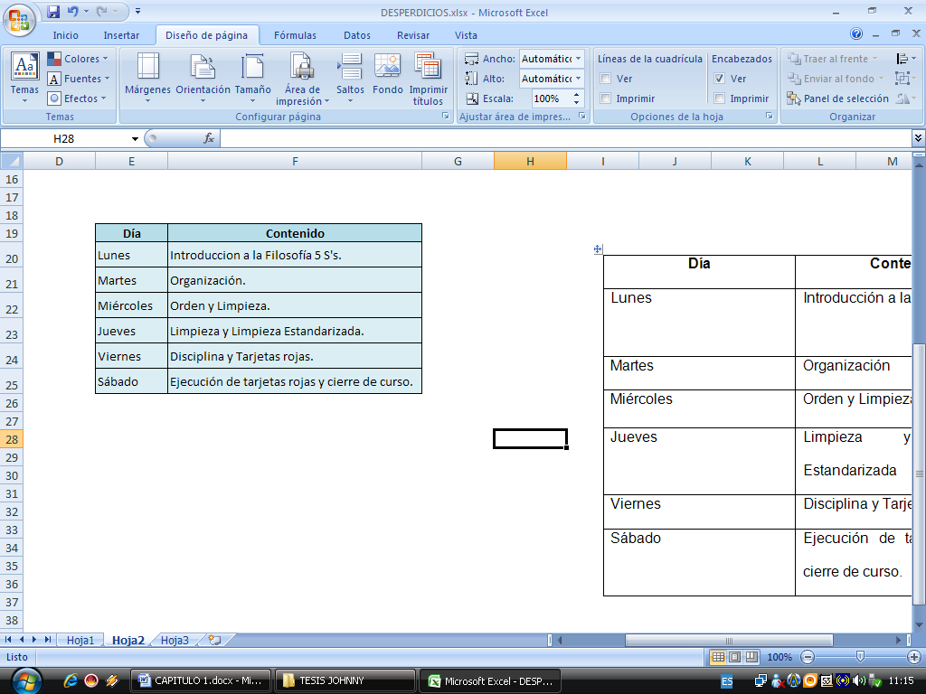

### 4.3.3. Etapa de Implementación

**ORGANIZACIÓN**

La implementación de la organización se la realizó con la ayuda de la aplicación de tarjetas rojas para identificar los objetos innecesarios presentes en el área de trabajo.

Con la finalidad de facilitar la aplicación de las tarjetas rojas se opto por repartir a todas las auxiliares post – it color rojo para que sean adheridos a los elementos que se consideren que estén dentro de las categorías de no necesario y mal ubicado. Adicional a esto se entregaron hojas con un formato impreso en el que registraron y clasificaron los objetos encontrados. Luego se tomaron las acciones necesarias como eliminar los artículos no necesarios y organizar los que estaban mal ubicados, la tabla 13 muestra la lista de objetos encontrados.

TABLA 13.

LISTA DE OBJETOS ENCONTRADOS.

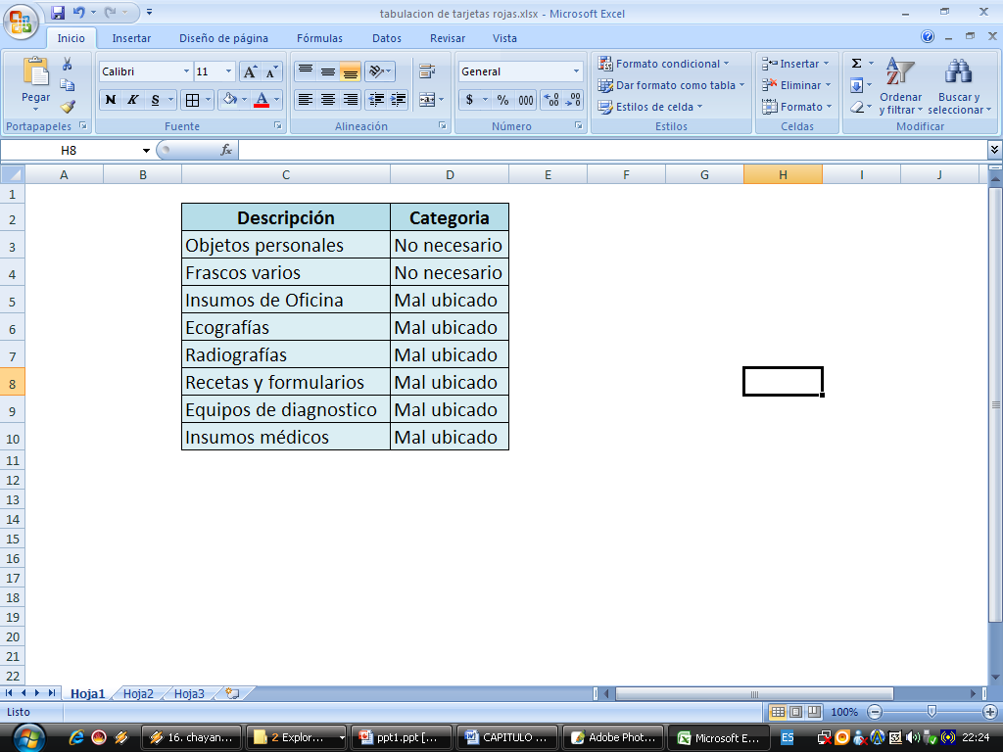

**ORDEN**

**Antes:** El equipo de trabajo[4] no mantenía en orden los escritorios, inclusive se encontraron objetos personales en lugares visibles, ver figura 4.6 Y 4.7.

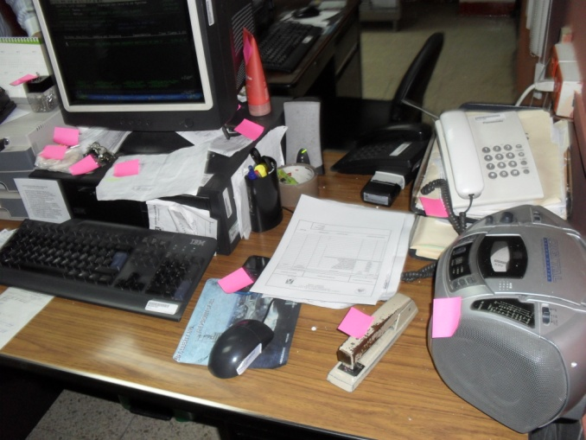

FIGURA 4.6 LUGAR DE TRABAJO DE UN ÁREA ADMINISTRATIVA.

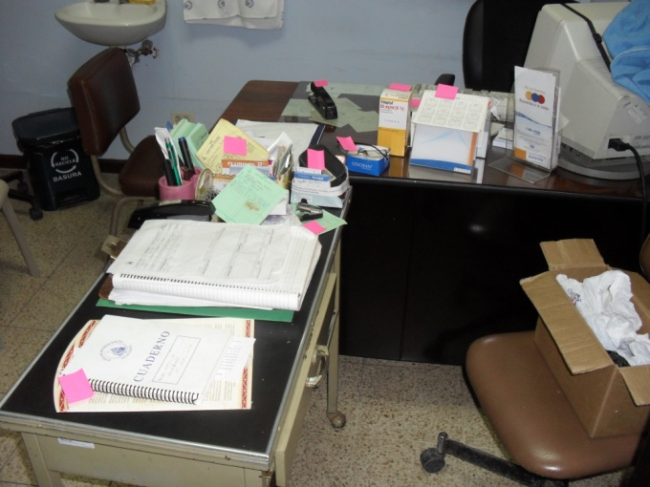

FIGURA 4.7 CONSULTORIO MÉDICO.

**Después:** El equipo ordenó sus puestos de trabajo y se comprometió a mantenerlos en completo orden, ubicando las cosas en su respectivo lugar.

La Administración solicitó pintar las instalaciones con la finalidad de crear un mejor ambiente, lo cual va acompañado de la limpieza. Ver figura 4.8 Y 4.9.



FIGURA 4.8 ÁREA DE CAJA ANTES DE LA MEJORA.



FIGURA 4.9 ÁREA DE CAJA DESPUÉS DE LA MEJORA.

**LIMPIEZA ESTANDARIZADA**

**Antes:** La Administración no ha facilitado al equipo de trabajo las herramientas con las que se puede mantener la estandarización en los consultorios, en este caso aplica a:

* Ficheros en los que se archivan los exámenes de diagnóstico y apoyo.
* Mesas de escritorio funcionales.
* Sillas antiguas y en mal estado para el equipo de trabajo y para pacientes.
* Equipos de diagnóstico[5].

**Después:** La Administración se compromete a proveer:

* Archivador de radiografías (ver figura 4.10).
* Mesas de escritorio y sillas funcionales.
* Equipos de diagnóstico de acuerdo a la especialidad.

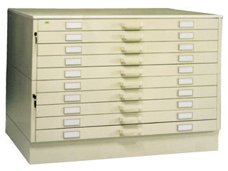

FIGURA 4.10 ARCHIVADOR DE RADIOGRAFÍAS

**LIMPIEZA**

**Antes:** El equipo no mantenía limpio su lugar de trabajo, los consultorios se encontraron con botellas, papeles en el piso, tachos de basura llenos.

**Después:** El equipo de trabajo se compromete a mantener sus áreas limpias, cada viernes realizarán una desinfección y limpieza total de sus puestos de trabajo.

**DISCIPLINA**

En la etapa de inducción, se reforzó la importancia de mantener la técnica 5 S’s como una herramienta diaria de trabajo, ya que mejora el ambiente y la calidad de servicio.

El equipo de trabajo se comprometió con la Administración a aplicar y mantener esta técnica como una mejora continua de calidad.

**Etapa de Evaluación**

Los equipos de trabajo delegaron una supervisora por equipo con la finalidad de que un día a la semana supervise las áreas a su cargo, de acuerdo a una plantilla detallada en la tabla 14, las mismas serán revisadas a su vez por la Administración

Como esta implementación significa una responsabilidad adicional para el personal de enfermería, la Administración se comprometió a llevar a cabo un plan de incentivos dándoles cursos de interés del personal.

TABLA 14.

CHECK LIST DE APLICACIÓN 5 S’s.

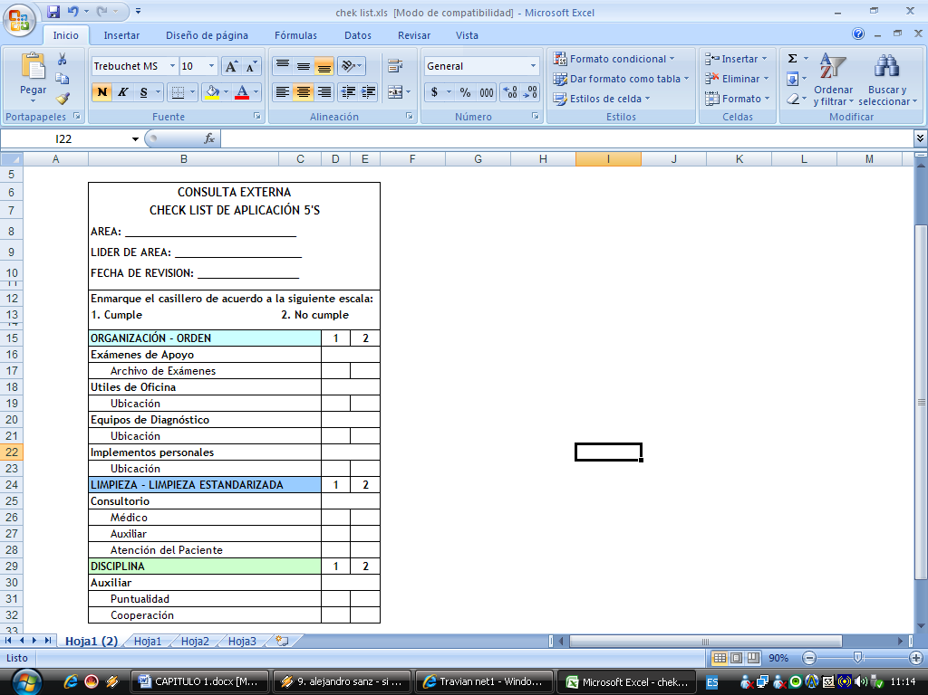

## 4.4. Estrategias Propuestas

Las siguientes estrategias contribuirán directamente al cumplimiento del objetivo principal del presente estudio:

* Creación de una isla de información la misma que dará información a los usuarios de citas confirmadas, así como de los servicios que presta la Consulta; además funcionará de acuerdo a dos tipos de pacientes:

**Paciente que acude por primera vez:** Previa identificación la coordinadora de información le otorga un ticket con turno para que el médico admisionista el mismo luego de valorarlo le entregue una orden de atención indicando el médico que lo atenderá según la especialidad y el turno que se le asigna, la auxiliar de admisión le creará la Historia Clínica para ingresarlo a la agenda médica; con esto el paciente acudirá a la caja con una cita pre-confirmada; este proceso evita de que el paciente acuda a caja y no encuentre cita el mismo día. El médico admisionista y la auxiliar de admisión podrán visualizar en el sistema la disponibilidad del médico de acuerdo a la especialidad.

**Paciente subsecuente que requiere otra especialidad:** Si el paciente ya ha sido valorado por una especialidad y acude a la Consulta Externa con otra dolencia, debe realizar el mismo procedimiento que el paciente que acude por primera vez, con la diferencia de que este paciente ya tiene Historia Clínica.

* Creación de una central de enfermería donde se tomen los signos vitales la central será ubicada en el primer piso de la Consulta Externa, en la que acudirán los **pacientes que ya tienen una cita** donde las auxiliares de enfermería le tomarán signos vitales y los ingresaran al sistema para que el médico pueda visualizar la presión arterial, peso, talla, entre otros; esta central tiene como función optimizar el proceso de atención a los pacientes además del recurso humano.
* Creación de una central de citas para exámenes de apoyo, en la cual, el paciente una vez que cancele las órdenes de exámenes acude a esta central y una coordinadora de citas se encargará de organizar las fechas en las que el paciente debe acudir a realizarse los exámenes, además le dará las indicaciones previas. Con esta central se eliminará el recorrido del paciente por las distintas áreas del hospital.

## 4.5. Análisis de Indicadores

Luego de la implementación de los pilares de las 5 S’s se volvieron a medir los indicadores establecidos con la finalidad de constatar objetivamente los cambios producidos con la mejora implementada.

**Tiempo de Espera en Consulta Externa.**

Se observa una disminución en el tiempo de servicio promedio de la información y admisión de 33 segundos mientras que el tiempo de espera en el sistema se redujo en 3 minutos, el tiempo de servicio promedio en el área de caja se redujo en 56 segundos y el tiempo de permanencia en el sistema de caja se redujo en 4 minutos. Sin embargo el tiempo de atención en la consulta permanece invariable, debido a que el médico requiere de este tiempo para poder evaluar a cada paciente. (Ver tabla 15)

**Utilización de la Infraestructura.**

En este indicador se realizó una proyección tomando en consideración las acciones que tomará la administración para incrementar la Utilización de la infraestructura.



**Tiempo de Espera en Laboratorio.**

En la tabla 16 se observa que el tiempo Wq en laboratorio es de 00:33:11 comparándolo con el tiempo tomado anteriormente se registra una diferencia de 58 segundos, esto reflejado en el tiempo total del sistema significa una disminución de 5 minutos.

TABLA 15.

TABLA DE TIEMPOS PROMEDIO DE ATENCIÓN Y ESPERA.

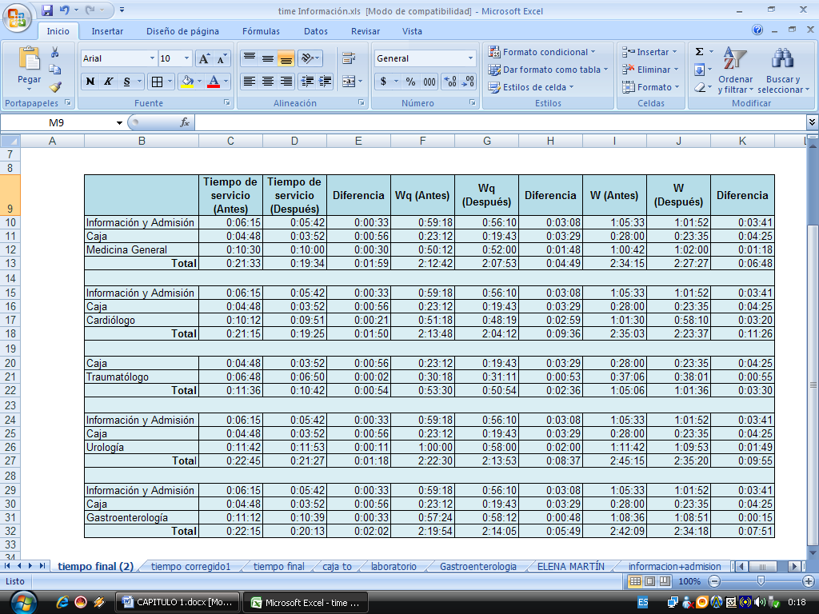

TABLA 16.

TABLA DE TIEMPOS PROMEDIO DE ATENCIÓN Y ESPERA EN LABORATORIO.

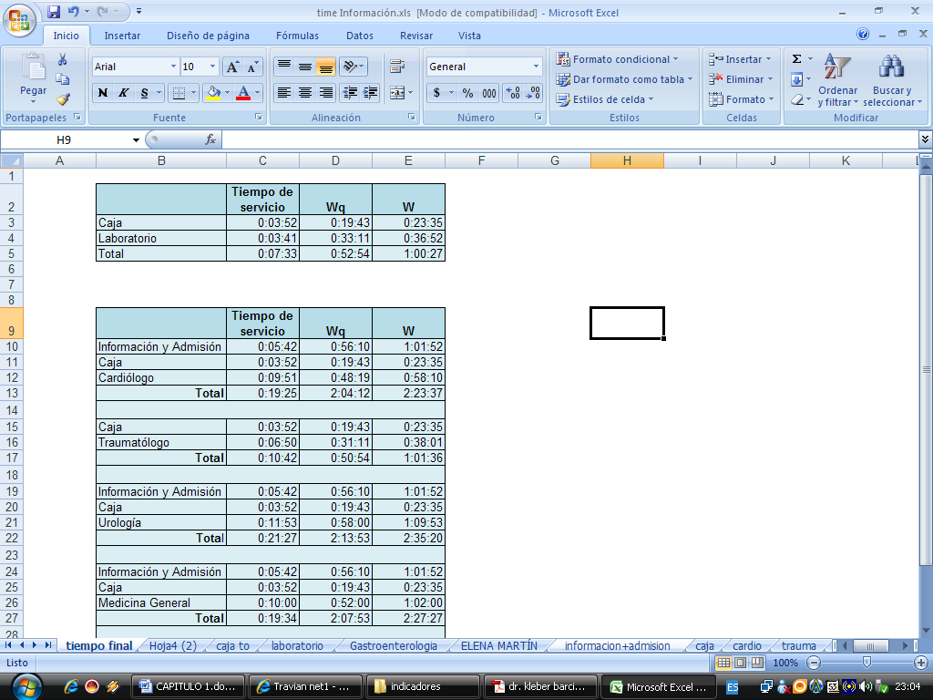

**Numero de Pacientes Atendidos**

El numero de pacientes atendidos luego de las implementación de las técnicas y mejoras propuestas se lo proyecto de acuerdo a la distribución de médicos según las horas laboradas. En la tabla 17 se muestra en detalle.

TABLA 17.

TABLA DE NUMERO DE PACIENTES ATENDIDOS

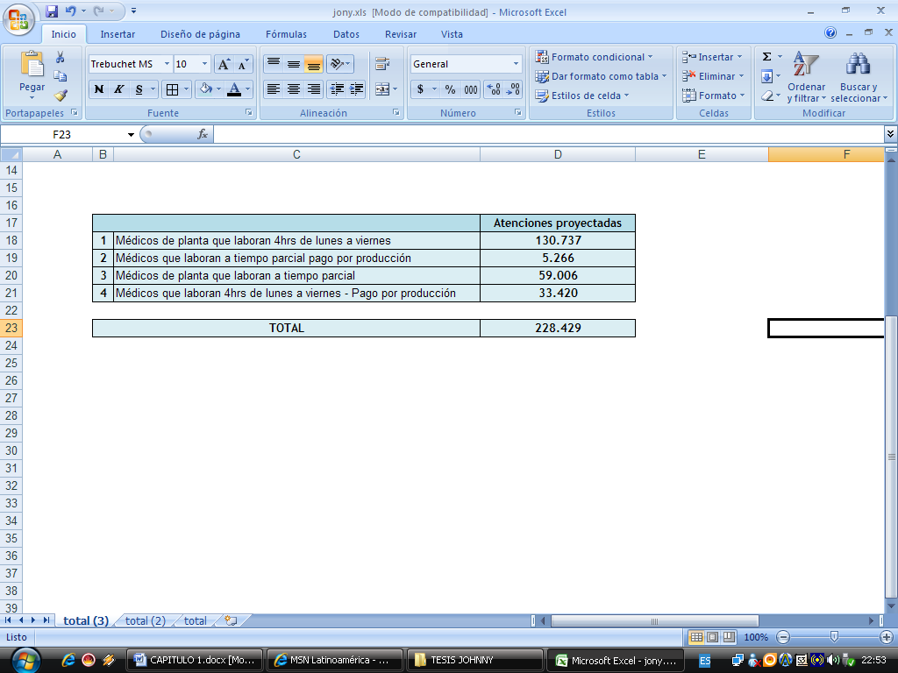

**Productividad Organizacional**

La productividad organizacional se la proyecto de acuerdo a las horas médico laboradas en la tabla se detalla el número de médicos de acuerdo a su disponibilidad de horas. Para efectos de análisis de la tabla se define lo siguiente:

Horas médico.- Total de horas médico anuales.

Capacidad en atenciones.- número de atenciones anuales que deberían atender los médicos de acuerdo un tiempo establecido de atención por paciente y de acuerdo a las horas médico anuales disponibles.

Atenciones Proyectadas.- número de atenciones que se esperan de acuerdo al nuevo modelo de atención de pacientes.

De acuerdo a lo antes mencionado se espera llegar al 107% de productividad.

TABLA 18.

TABLA DE PRODUCTIVIDAD.

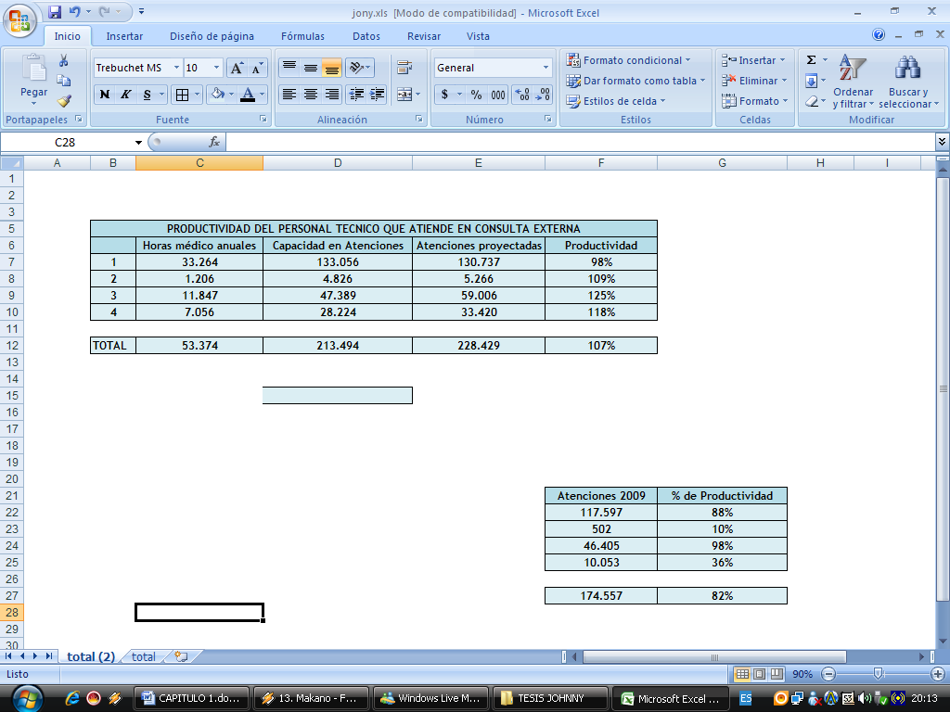

CAPÍTULO 5

# 5. RESULTADOS

## 5.1. Resultados

Se observa una disminución en el tiempo de servicio promedio de la información y admisión de 33 segundos mientras que el tiempo de espera en el sistema se redujo en 3 minutos, el tiempo de servicio promedio en el área de caja se redujo en 56 segundos y el tiempo de permanencia en el sistema de caja se redujo en 4 minutos. Sin embargo el tiempo de atención en la consulta permanece invariable, debido a que el médico requiere de este tiempo para poder evaluar a cada paciente. (Ver tabla 15)

Con la implementación de las 5 S’s se logró reducir el tiempo de espera promedio en información y admisión en 3 minutos mientras que el tiempo promedio en el sistema de caja se redujo en 4 minutos.

Gracias al apoyo y compromiso del equipo de trabajo se observa mayor orden y limpieza de los consultorios y área de cajas esto contribuye un mejor ambiente de trabajo y la calidad de servicio.

El aspecto general de las instalaciones de la consulta externa mejoró sustancialmente con el nuevo tono de pintura que se uso en la implementación de la limpieza.

Los resultados esperados con la implementación del modelo de atención propuesto serán optimizar el proceso de atención ya que con la isla de información y la estación de enfermería se agilitará el flujo de pacientes, con la central de citas se eliminará el recorrido que actualmente hace el paciente para obtener citas de exámenes.

Con el nuevo modelo de atención se espera que la productividad organizacional llegue a un 107%, así también se incrementará la utilización de la infraestructura

**VSM FUTURO**

El mapa de la cadena de valor futuro inicia con la llegada del paciente hasta la isla de información donde se encuentran esperando 5 personas en promedio, el tiempo de espera en este punto es de 2 minutos mientras que el tiempo de atención es de 3 minutos.

Luego el paciente pasa a la Admisión en este punto se encuentran 15 personas en espera por un tiempo de 2 minutos y 5 minutos de atención, acto seguido se dirige a la caja donde debe esperar 15 minutos y el tiempo de atención es de 3 minutos.

El siguiente punto es la estación de enfermería en el cual hay un tiempo de espera de 7 minutos y un tiempo de atención de 8 minutos.

Finalmente el paciente pasa al área de espera de los consultorios aquí pasará 50 minutos antes de ser atendido por el médico el que le tomara 11 minutos en atenderlo.

En el VSM futuro se puede detectar que en todo el proceso de atención el paciente espera un total de 76 minutos mientras que el tiempo efectivo es decir el tiempo que el paciente es atendido es de 30 minutos teniendo un total de 106 minutos disminuyendo con respecto al VSM actual en un 38% ver figura 5.1.

**VSM FUTURO**

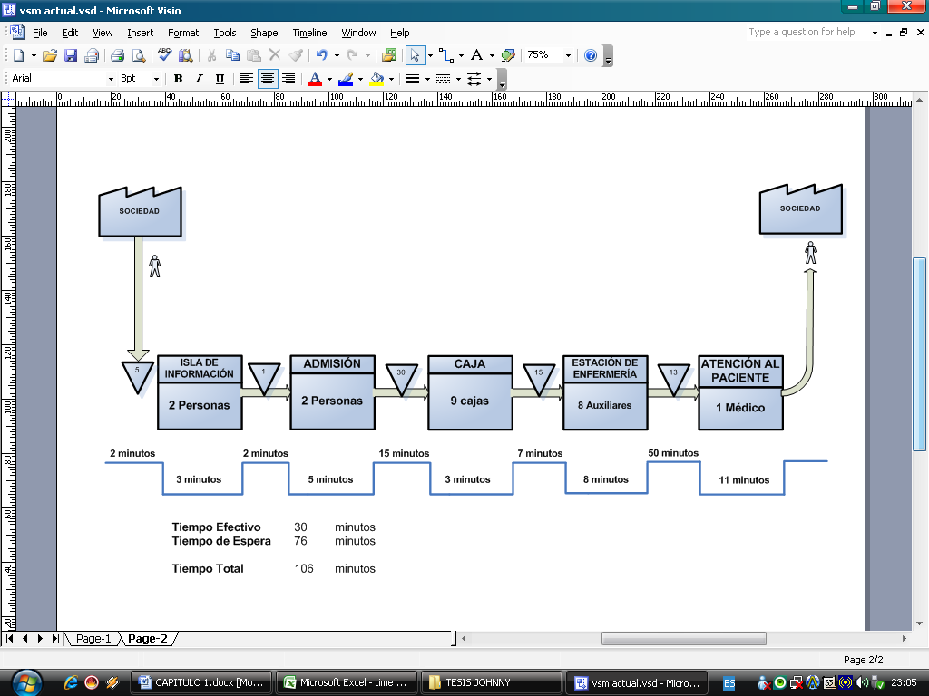

FIGURA 5.1 MAPA DE LA CADENA DE VALOR ACTUAL.

## 5.2. Análisis Costo Beneficio

En el presente análisis se consideran los siguientes aspectos fundamentales:

Determinación y asignación de Médicos en función de demanda esperada, partiendo de tiempos de atención promedio por pacientes y especialidad, con el fin de obtener como resultado una productividad del 100%, con atenciones promedio de 18 a 22 pacientes por 4 horas médico

Reasignación y jubilación de Auxiliares de Enfermería, de tal forma que disminuya los costos operativos en sueldos y beneficios sociales

Mantener la cantidad de recursos asignados a la Caja, posteriormente se analizará las operaciones y productividad

**EVALUACION FINANCIERA DEL PROYECTO**

Para llegar a una productividad del 100% se proyectan **228.429** atenciones médicas para 251 días laborables, tomando en cuenta las horas-médico asignadas y el tiempo promedio de atención a un paciente de acuerdo a la especialidad, para lo cual se define que un médico podrá atender de 4 a 5 pacientes por hora.

Luego de realizar el Flujo de Caja[6] se llegan a los siguientes resultados:

* + El valor de Inversión6 es $124,682
  + Los Ingresos Netos[7] del proyecto de acuerdo a las atenciones proyectadas son $1,349,673
  + Los Costos y Gastos serán $1,159,841
  + Con el proyecto se espera lograr una Recuperación[8] de 116%
  + El período de pago de la inversión será en 8 meses

En la Tabla 19 se observa un detalle de lo antes mencionado:

Es importante mencionar que la recuperación del año 2009 fue 90%, con el proyecto se estima 116% de recuperación.

TABLA 19.

RESUMEN DEL FLUJO DE CAJA ANUAL

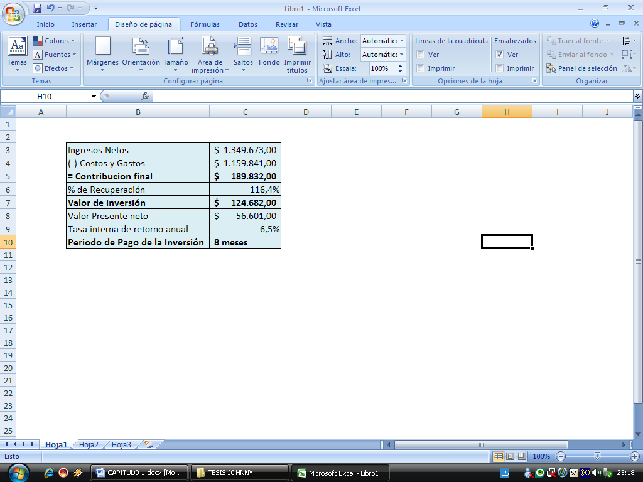

CAPÍTULO 6

# 6. CONCLUSIONES Y RECOMENDACIONES

## 6.1. Conclusiones

Mediante la implementación de la técnica 5 S’s se logró disminuir los tiempos de espera de los pacientes que acuden a la consulta externa del hospital.

Los diagramas de flujo del proceso de atención elaborados en este estudio permitieron conocer la situación inicial de forma subjetiva mientras que la medición de indicadores proporcionó objetividad al análisis al poder compararlos luego de la implementación de la mejora.

Con la elaboración de diagramas de pareto se identificaron los problemas que afectan con mayor incidencia la calidad de atención. Mediante el análisis causa efecto se logró establecer las causas raíces de estos problemas.

Finalmente se aplicó la técnica 5 S’s con la ayuda y el compromiso de la administración, de las auxiliares de enfermería y de las cajeras quienes se decidieron a cambiar sus hábitos de trabajo y se adaptaron a los cambios con el fin de tener un mejor clima laboral y mejor nivel de servicio.

De acuerdo al análisis costo beneficio realizado en el presente trabajo se observa que la implementación de las estrategias propuestas tendrán un impacto socioeconómico positivo desde la perspectiva del paciente ya que se optimizarán los tiempos de atención con la finalidad de eliminar tiempos de espera lo cual incrementara la satisfacción del paciente.

Económicamente las estrategias propuestas hacen que el proyecto logre una recuperación positiva.

## 6.1. Recomendaciones

Los resultados de esta implementación no solo deben mantenerse sino que se debe buscar una retroalimentación positiva que contribuya a mejorar continuamente el servicio brindado a los pacientes.

Es importante reconocer que los resultados alcanzados se deben al trabajo en equipo y no a una persona en particular, por tal motivo se recomienda estimular a los empleados mediante la organización de charlas o cursos de interés.

APÉNDICE

APÉNDICE B

ESTADO DE PERDIDAS Y GANANCIAS



APÉNDICE B

ESTADO DE PERDIDAS Y GANANCIAS (CONTINUACIÓN)

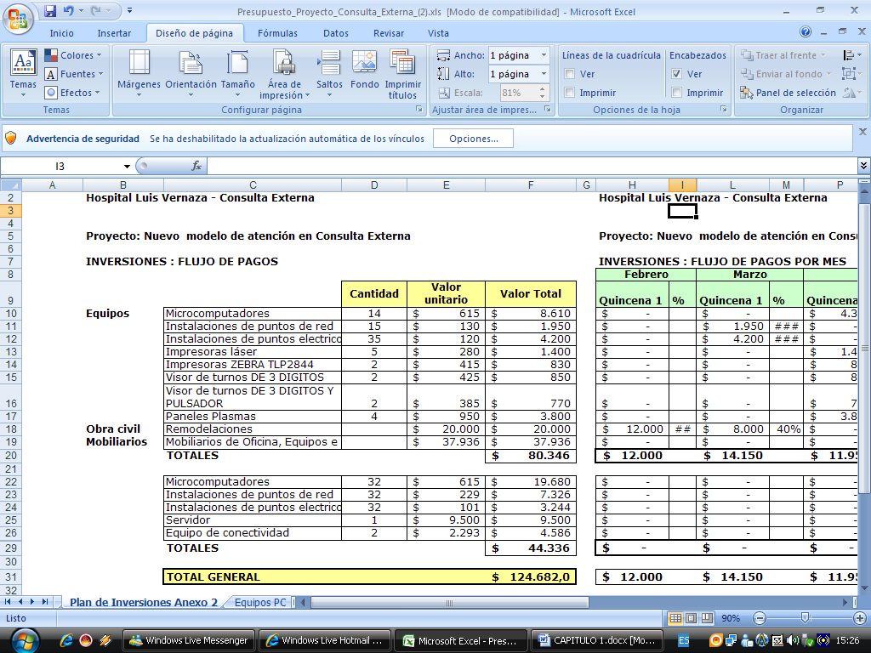

BIBLIOGRAFÍA

[1] , “Diagrama de Flujo”, Fundibeq, [www.fundibeq.org/metodologias/herramientas/diagrama_de_flujo.pdf](http://www.fundibeq.org/metodologias/herramientas/diagrama_de_flujo.pdf)

Octubre 2009.

[2] , “Diagrama de Flujo”, Wikipedia,

<http://es.wikipedia.org/wiki/Diagrama_de_flujo> Octubre 2009.

[3] Juran, J. *Juran y la Planificación para la Calidad*, Ediciones Diaz de Santos. S.A. Madrid, 1990.

[4] Salgueiro, A. *Indicadores de Gestión y cuadro de mando*, Ediciones Diaz de Santos. S.A. Madrid, 2001.

[5] , “Índice de Organización en el Servicio de Consulta Externa” [www.salud.gob.mx/dirgrss/doctosFuente/linea_oper/fasc_12.pdf](http://www.salud.gob.mx/dirgrss/doctosFuente/linea_oper/fasc_12.pdf)

Octubre 2009.

[6] Matallana, Ma., Sandoval, E., “La Productividad, Base de la Competitividad”, Tribuna Médica volumen 102 numero 4 [www.medilegis.com/BancoConocimiento/T/Tribuna102n4adm/administracion.htm](http://www.medilegis.com/BancoConocimiento/T/Tribuna102n4adm/administracion.htm) Octubre 2009.

[7] Rovira, C., “Diagrama de Pareto” [www.elprisma.com/apuntes/ingenieria_industrial/diagramadepareto/](http://www.elprisma.com/apuntes/ingenieria_industrial/diagramadepareto/)

Octubre 2009.

[8] , “Diagrama de Pareto”, Fundibeq

[www.fundibeq.org/metodologias/herramientas/diagrama_de_pareto.pdf](http://www.fundibeq.org/metodologias/herramientas/diagrama_de_pareto.pdf)

Octubre 2009.

[9] Vega J. “Las siete herramientas básicas de la calidad”,[www.rogeliodavila.com](http://www.rogeliodavila.com), Octubre 2009.

[10] Galeano, A. *Los Siete Instrumentos de la Calidad Total,* Ediciones Diaz de Santos. S.A. Madrid, 1995

[11] “Diagrama de Causa y Efecto”,Sociedad Latinoamericana para la calidad [www.ongconcalidad.org/causa.pdf](http://www.ongconcalidad.org/causa.pdf), Octubre 2009.

[12] “Diagrama Cusa – Efecto | Esqueleto de Pescado Kaoru Ishikawa”*,* 12 Manage, [www.12manage.com/methods_ishikawa_cause_effect_diagram_es.html#](http://www.12manage.com/methods_ishikawa_cause_effect_diagram_es.html), Octubre 2009.

[13] Rother, M. Shook, J. *Observar para crear valor,* Lean Enterprise Institute. Brookline, 1999.

[14] Hirano, H. *5 Pilares de la Fábrica Visual,* TGP HOSHIN. Madrid, 1997

ÍNDICE GENERAL

RESUMEN VI

ÍNDICE GENERAL IX

ÍNDICE DE FIGURAS XI

ÍNDICE DE TABLAS XIII

CAPÍTULO 1

1. GENERALIDADES 1

1.1. Planteamiento del Problema 1

1.2. Objetivos 2

1.2.1. Objetivo General 2

1.2.2. Objetivos Específicos 2

1.3. Metodología 3

1.4 Estructura de la Tesis 5

CAPÍTULO 2

2. MARCO TEÓRICO 7

2.1. Diagramas de Flujo 7

2.2. Indicadores 9

2.3. Diagrama de Pareto 12

2.4. Diagrama Causa - Efecto 14

2.5. Mapa de la Cadena de Valor 16

2.6. Técnica 5 S 16

CAPÍTULO 3

3. SITUACIÓN ACTUAL 21

3.1. Proceso de Atención a Pacientes 21

3.2. Problemas Existentes 29

3.3. Medición 32

3.4. Análisis de Problemas. 36

CAPÍTULO 4

4. PROPUESTA DE MEJORAS 43

4.1. Selección de Técnicas de Mejoras 43

4.2. VSM Actual 44

4.3. Implementación de Técnica 5 S 47

4.3.1. Etapa de Planeación 49

4.3.2. Etapa de Inducción 53

4.3.3. Etapa de Implementación 54

4.4. Estrategias Propuestas 61

4.5. Análisis de Indicadores 62

CAPÍTULO 5

5. RESULTADOS 68

5.1. Resultados 68

5.2. Análisis Costo Beneficio 72

CAPÍTULO 6

6. CONCLUSIONES Y RECOMENDACIONES 75

6.1. Conclusiones 75

6.1. Recomendaciones 76

APÉNDICE

BIBLIOGRAFIA

1. El período de análisis de este indicador fue de Ene-Dic 2009
2. Para efectos del estudio se analizó el año 2009
3. Ver Tabla 5, 6: Toma de tiempos
4. Equipo de trabajo: Auxiliares, Administrativos y Administradora
5. Equipos de Diagnóstico: Estetoscopio, Máquina para medir azúcar, Tensiómetro, entre otros
6. Ver APÉNDICE B
7. Para la proyección se considera un valor de $6 por atención médica
8. Razón matemática entre Ingresos Netos y Total de Costos y Gastos